目录
目录 I
第1章 引言 1
1.1 项目概况 1
1.2 编写目的 1
1.3 读者对象 1
第2章 功能需求 2
2.1 系统登陆 2
2.2 系统用户管理 2
2.3 学位论文评审申请业务流程 2
第3章 需求建模 6
3.1 用户界面草图 6
3.2 系统参与者 8
3.3 系统用例 9
3.3.1 系统总体用例 9
3.3.2 用户登陆与系统管理 9
3.3.3 学位论文评审申请用例 11
3.3.4 学位论文评审信息用例 11
3.4 用例细节 13
3.5 辅助需求 16
3.6 用例优先级排序 16

引言

项目概况
研究生学位论文评阅是研究生学位论文工作的重要组成部分，为保证研究生学生论文质量，需要在评阅过程中不断提高服务效率，同时为了设计出满足研究生学位论文评审需要的、人性化的、可定制且安全性较高的指导网络评审系统，基于目前的研究生学位论文评审业务，经过知识积累、科学实验和理论概括，形成了线上业务流，由不同的业务流组成了论文盲审系统。
论文盲审系统主要由权限管理和论文管理两部分组成。在权限管理中，不同的人员有不同的权限同时也有不同的职责，具有管理权限的人员需要对流程进行审批，同时被管理人员也有催促审批的权利。在论文管理中，主要是对研究生论文的评审申请、评审过程、评审结果以及论文的修改提出规范，研究生、导师、审批人员需要严格按照业务规范执行。

编写目的
本文档作为用户需求说明书，编写的目的是为了定义所要开发的论文盲审系统（以下简称项目）的开发目标，包括对功能的规定和性能的要求，指出预期的系统用户、系统的运行环境以及对用户操作的约定，为系统设计和开发提供依据，作为系统功能追溯的基础和系统开发量确定的蓝本。
文中根据目前研究生学位论文评审业务中抽象出实际的需求，然后根据实际需求形成线上业务逻辑，并对相应的业务逻辑建模。为后期开发、测试用例的编写、测试提供依据。

读者对象
项目负责人、产品负责人、项目开发人员、项目测试人员。

功能需求
本章描述系统的

系统登陆
对于所有在系统内部登记的用户，都可以执行如下操作。
- 系统登陆
用户在主页面输入用户名和密码登录到用户页面。
- 退出系统
对于已登录了的用户可以在用户页面退出。

系统用户管理
- 添加用户
系统管理员可以在添加页面通过审核用户填写的注册申请表，为其分配权限并创建用户。
- 查找用户
系统管理员可以在其用户界面查找用户并跳转到用户信息界面查看用户信息。
- 删除用户
系统管理员可以在用户信息界面删除用户。
- 更新用户
系统管理员可以在用户信息界面更新用户信息。
- 导入用户
系统管理员可以导入用户填写的注册申请表。

学位论文评审申请业务流程
研究生必须要通过学位论文的答辩才可以毕业以及获得学位证书。答辩之前，研究生需要填写学位论文评审申请书，经导师签署意见后，提交至学院教学办公室进行审核，学院办公室组织相关专家进行论文的评审工作。研究生提交论文至学院教学办公室，并且在论文中不能出现个人信息。教学办公室组织查重并记录结果。学位论文评审申请的主要业务流程如图2.3.1所示。主要流程分为三个阶段：准备阶段、论文评审申请阶段、论文审核阶段。
- 准备阶段
学院管理人员开放在线《学位论文评审申请书》填写模块，并设置截止日期。此刻开始，研究生能够看到《学位论文评审申请书》模块已经开放，导师能够看到自己的学生是否已经提交申请，学院管理人员能够看到学生/导师是否已经提交申请。
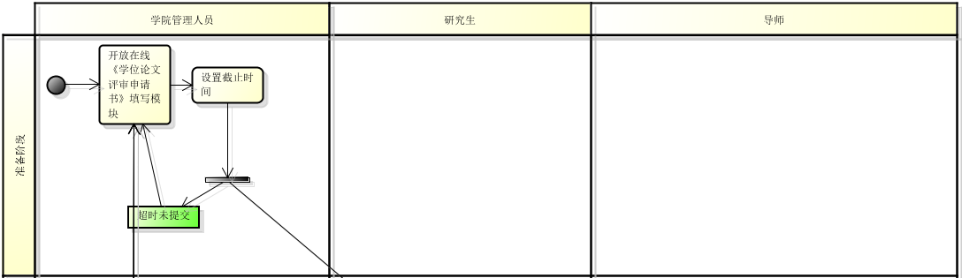
图2.3.1 学位论文评审申请的主要业务流程
- 论文评审申请阶段
研究生在限定时间内，在线填写《学位论文评审申请书》，提交。
学生对应的导师在学生提交申请后会收到提醒，在线填写导师意见，提交，并导出成word文档，打印，签字，线下通知学生领取，学生前往导师办公室领取申请表，提交至学院教学办公室。
学院办公室相关人员等待学生提交纸质版的《学位论文评审申请书》。收齐后，线下提交相关人员填写学院意见，并将内容在线填写到电子版的表格中，并填写是否通过审核，提交。
学院办公室在提交评审申请审核结果后：
- 学生会接收到通知。审核通过，正常进行后续流程，否则在此止步。
- 论文提交模块自动限时开放给该学生。
- 《学位论文评审信息表》模块自动开放给学院管理人员。
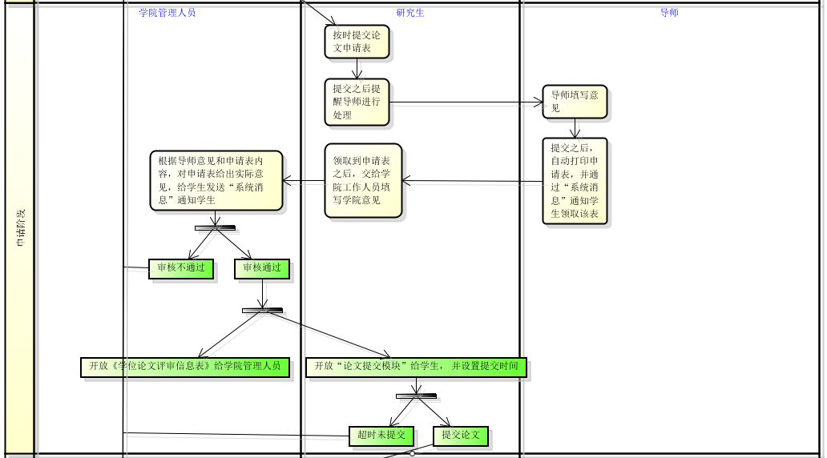
图2.4.1 学位论文评审信息的主要业务流程
- 论文审核阶段
学生在限定时间内，线上提交电子版论文，线下打印提交纸质版论文。
在论文提交截止日期过后，学院管理人员一键打包下载所有论文，线下提交到学术不端审核系统，收到结果后，在线填写《学位论文评审信息表》中的“学术不断文献检测系统结果”一栏，所有人的学术不端结果填写完毕后，提交，此时学生能够在线看到结果。如果端检测不通过，则后续进程停止。
学术不端结果填写完毕后，系统自动根据论文关键词（可能需要学生自己在系统填），为通过审核的学生寻找对应的合适领域的两位专家（即导师，设计导师类时候，需要考虑导师擅长的领域，需要保证该专家不是学生自己的导师），导师会收到通知，此时可以查看和下载该学生论文。
专家线下阅读论文，在线填写《硕士学位论文评阅书》，并给出结论（A、B、C），提交，在两位专家都提交之后：
- 若两位专家给了A，则论文通过，《学位论文评审信息表》中的“学院意见”一栏自动填写成“同意通过论文评审”，学生可以查阅到自己论文已经评审通过，以及对应的评语。
- 若其中一位给了B，一位给了B+，则说明论文需要修改，则学生会收该修改提醒和修改意见，《学位论文修改说明》自动限时对学生开放。学生需要在限定时间内，在线填写《学位论文修改说明》，并在该表格底部提交新论文。提交完成后两位专家会收到通知，在限定时间内重新审核，填写《学位论文修改说明》中的“评审专家意见”一栏，填写“同一通过修改”或者“不同意通过修改”。对于“同一通过修改”的同学，剩下流程同A，否则学生盲审不通过。
- 若其中一位给了C，则盲审不通过。
对于盲审不通过的研究生，学生信息表内会有记录。一次盲审不通过的同学可以在下次系统开放的时候重新提交盲审申请，超过则不再允许提交。
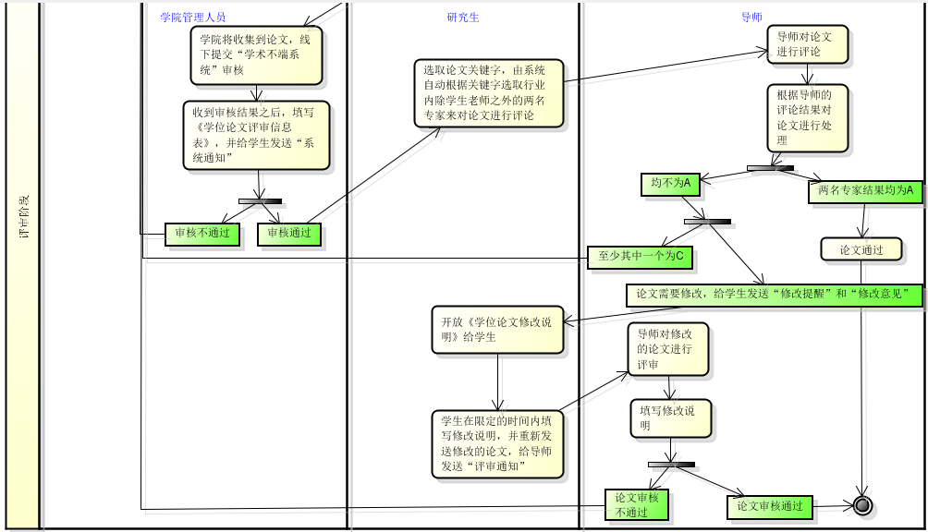
图2.5.1 学位论文修改的主要业务流程

需求建模
本章节为需求建模，绘制了用户界面草图和用例图，并描述了用例细节，进行了用例优先级排序。

用户界面草图
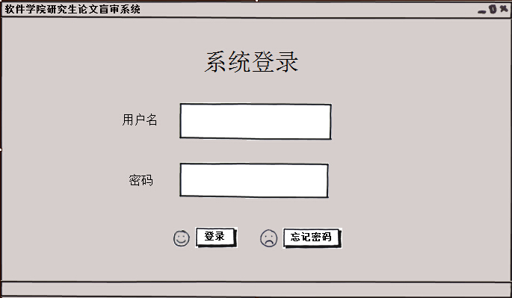
根据我们对需求的理解，软件学院研究生论文盲审系统的界面草图绘制如下，如图3.1.1 ~ 3.1.5所示。
图3.1.1 用户登录界面草图
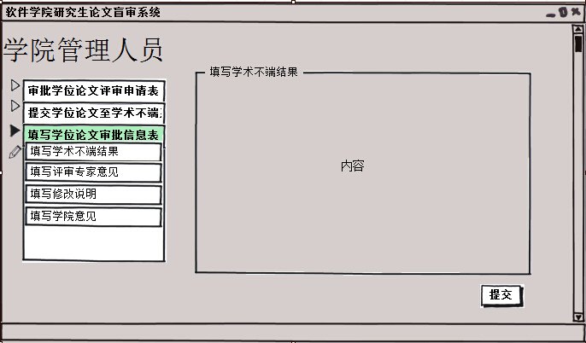
图3.1.2 学院管理人员显示界面草图
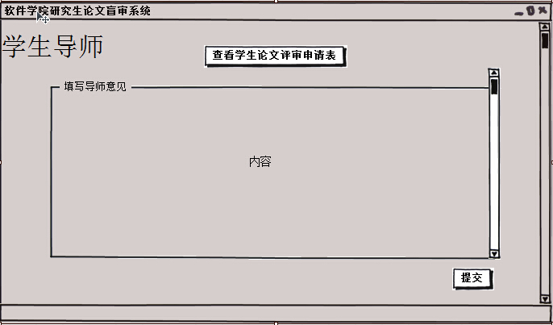
图3.1.3 导师显示界面草图
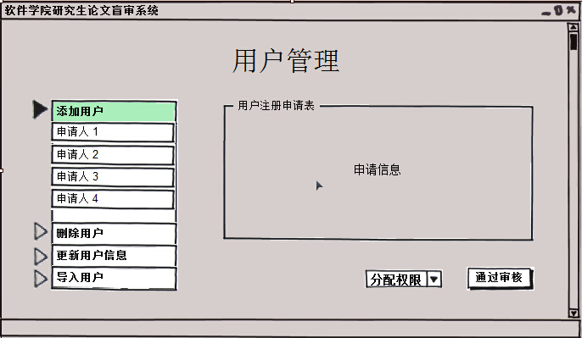
图3.1.4 系统管理员显示界面草图
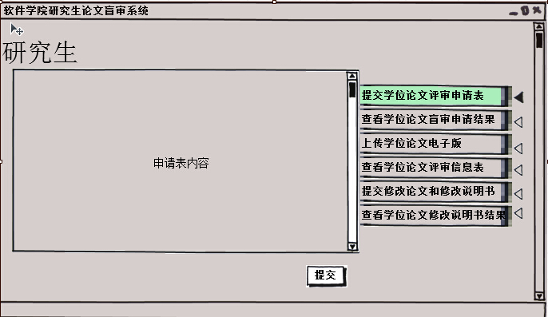
图3.1.5 研究生显示界面草图

系统参与者
系统中一共有五类参与者：
- 系统用户：所有在软件学院研究生论文盲审系统中登记在案的用户，包括系统管理员、学院管理人员、学生导师和研究生。
- 系统管理员：主要负责对其他用户的管理工作，包括对用户信息的增删改查等操作。
- 学院管理人员：所有软件学院里的管理人员，主要职责是填写学位论文评审的信息表和对学位论文评审申请表的审批等。
- 学生导师：所有软件学院里拥有指导研究生资格的导师，主要职责是查看学生论文评审申请表。
- 研究生：所有软件学院应届毕业的研究生，主要职责是提交学位论文和查看和自己学位论文相关的信息。

系统用例

系统总体用例
图3.3.1为总体系统的用例图。
系统总体有五个用例：系统用户、导师、系统管理员、学院管理人员、研究生。其中导师、系统管理员、学院管理人员、研究生均继承系统用户，系统用户可以登录；导师可查看申请表内容；系统管理员对用户进行管理；学院管理人员可以审批评审申请表、填写评审信息表、填写修改说明书的评审专家审核意见、开放申请、下载论文等；研究生可以提交评审申请表、上传学位论文、查看说明书结果、查看申请表结果、提交修改说明书和查看信息表结果。

用户登陆与系统管理
图3.3.2为用户登录与系统管理的用例图。
系统用户登录系统扩展了注销系统用例；系统管理员的用户管理用例则包含：添加用户、导入用户、更改用户和删除用户用例。
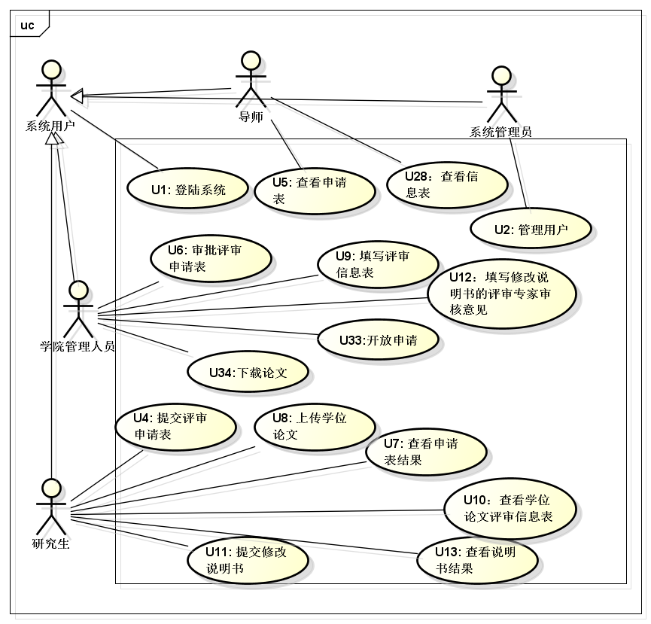图3.3.1 系统总体用例图
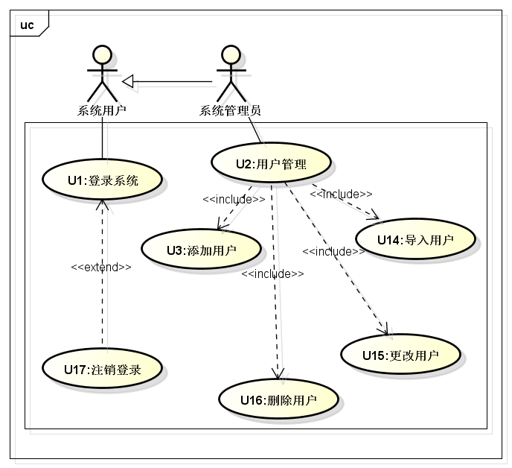
图3.3.2 系统用户登录与系统管理用例图

学位论文评审申请用例
图3.3.3为学位论文评审申请用例图。
该用例有三个对象：学院管理人员，学生导师，研究生。研究生提交评审申请表并可以查看申请表结果；学生导师可以查看评审申请表内容和结果，并填写导师意见、导出为word文档；学院管理人员对评审申请表进行审批并填写学位论文盲审学院意见。

学位论文评审信息用例
图3.3.4为学位论文评审信息的用例图。
该用例有两个对象：学院管理人员和研究生。学院管理人员填写学位论文评审信息表，包括：填写学术不断结果、填写评审专家意见、填写修改说明、填写学院意见；研究生可以查看学位论文评审信息表，包括：查看盲审结果、查看评审专家意见、查看修改说明、查看学院意见；导师可以查看学位论文评审信息表的内容和结果。
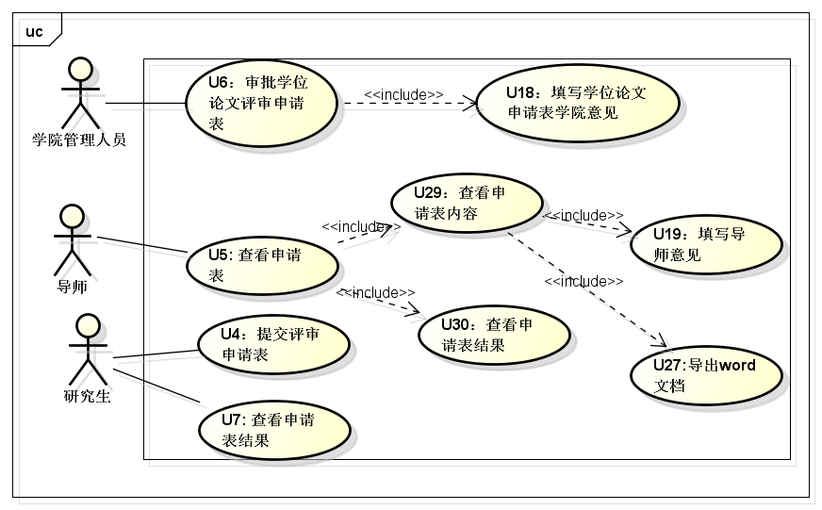图3.3.3 学位论文评审申请用例图
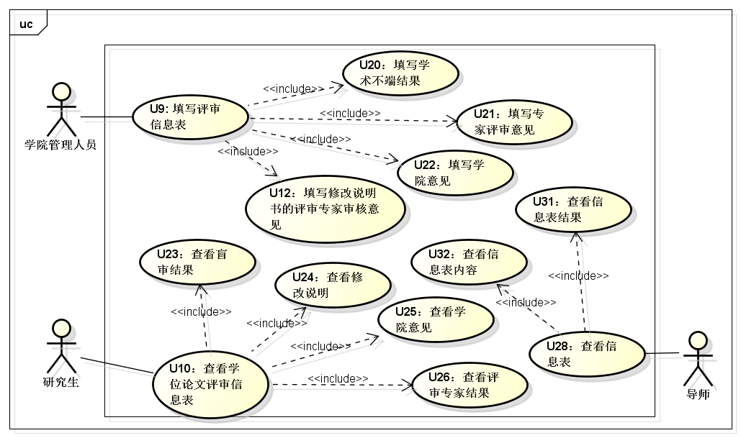
图3.3.4 学位论文评审信息用例图

用例细节
下面为对上述所有用例的详细描述。
- U1：登录系统（扩展U17）
- 描述：
1、用户输入用户名
2、用户输入密码
- 前置条件：
  - 第一次登录前需要系统管理员分配用户名和密码
- 后置结果：用户登录
- U2：用户管理（包含U3、U14、U15、U16）
- 描述：
系统管理员对系统用户进行管理，包括添加用户、导入用户、更改用户和删除用户
- 前置条件：
  - 需要系统管理员权限
- 后置结果：无
- U5：查看申请表
- 描述：
导师对学生的学位论文申请表进行查看，可以查看申请表的内容和结果，查看内容时在提交到学院之前可以填写导师意见和导出word文档。
- 前置条件：
  - 需要导师权限
- 后置结果：无
- U28：查看信息表
- 描述：
导师对学生的学位论文评审信息表进行查看，可以查看信息表的内容和结果。
- 前置条件：
  - 需要导师权限
- 后置结果：无
- U6：审批评审申请表
- 描述：
学院管理人员对学生的学位论文评审申请表进行审批，并填写学院意见
- 前置条件：
  - 需要学院管理人员权限
- 后置结果：申请表审批完成
- U9：填写评审信息表
- 描述：
1、学院管理人员对学生的学位论文进行下载，上传学术不端文献检测系统检测结果
2、将结果填写到评审信息表
3、汇总两位专家的评审结论，填写评审专家意见和修改说明
4、填写学院意见
- 前置条件：
  - 需要学院管理人员权限
  - 该学生评审申请表需通过
- 后置结果：评审信息表填写完成
- U12：填写修改说明书的评审专家审核意见
- 描述：
1、评审专家对学生提交的修改说明和补送论文进行评审
2、学院管理人员将“评审专家审核意见”填写到修改说明书
- 前置条件：
  - 需要学院管理人员权限
  - 该学生提交了修改说明书
- 后置结果：完成填写修改说明书的评审专家审核意见
- U4：提交评审申请表
- 描述：
学生在限定时间内，在线填写《学位论文评审申请书》并提交。
- 前置条件：无
- 后置结果：显示论文评审申请表的提交状态。
- U8：上传学位论文
- 描述：
1、学生在限定时间内，线上提交电子版论文。
2、提交的论文中不能出现作者姓名和学号、导师姓名等信息，并删除致谢页，若有发表的论文，只需标注第几作者，其他与作者相关的信息需删除。
- 前置条件：无
- 后置结果：显示论文提交状态
（10）U7：查看申请表结果
- 描述：
学院办公室在提交论文评审申请审核结果后，学生可在线查看。
- 前置条件：无
- 后置结果：已给学生显示了评审申请审核结果。
（11）U10：查看学位论文评审信息表（包含U23、U24、U25、U26）
- 描述：
学院办公室在提交评审申请审核结果后，学生可在线查看。
- 前置条件：无
- 后置结果：已给学生显示了学位论文评审信息表内容。
（12）U13：查看论文修改说明书结果
- 描述：
学院办公室在提交论文修改说明书结果后，学生可在线查看。
- 前置条件：无
- 后置结果：已给学生显示了论文修改说明书结果。
（13）U11：提交论文修改说明书
- 描述：
- 学生需要在限定时间内，在线填写《学位论文修改说明》。
- 在该表格底部提交新论文。
- 前置条件：无
- 后置结果：显示《学位论文修改说明》的提交状态。
（14）U33：开放申请
- 描述：
学院管理人员开放在线《学位论文评审申请书》填写模块，并设置截止日期。
- 前置条件：无
- 后置结果：《学位论文评审申请书》模块开放，学生可以看见并填写《学位论文评审申请书》。
（15）U33：下载论文
- 描述：
在论文提交截止日期过后，学院管理人员一键打包下载所有论文。
- 前置条件：无
- 后置结果：所有论文已下载。

辅助需求
- 论文盲审系统必须能同时给全学院的用户服务，且性能没有明显降低。
- 论文盲审系统必须具有一定的安全性，能抵抗外界对数据库的攻击以及SQL注入。
- 论文盲审系统能够兼容当前主流的浏览器。

用例优先级排序
下面列出了上述用例的优先级。
- 核心用例
- U1：系统登录
- U2：用户管理
- U3：添加用户
- U4：提交评审申请表
- U8：上传学位论文
- U9：填写评审信息表
- U20：填写学术不端结果
- U23：查看盲审结果
- 重要用例
- U5：查看申请表
- U6：审批评审申请表
- U7：查看申请表结果
- U10：查看学位论文评审信息表
- U18：填写学位论文申请表学院意见
- U19：填写导师意见
- U21：填写专家评审意见
- U22：填写学院意见
- U25：查看学院意见
- U26：查看评审专家结果
- U28：查看信息表
- U29：查看申请表内容
- U31：查看信息表结果
- U32：查看信息表内容
- 普通用例
- U11：提交修改说明书
- U12：填写修改说明书的评审专家审核意见
- U13：查看说明书结果
- U24：查看修改说明
- U30：查看申请表结果
- 次要用例
- U14：导入用户
- U15：更改用户
- U16：删除用户
- U17：注销登陆
- U27：导出word文档
- U33：开放申请
- U34：下载论文

